虎鯨(又稱殺人鯨)
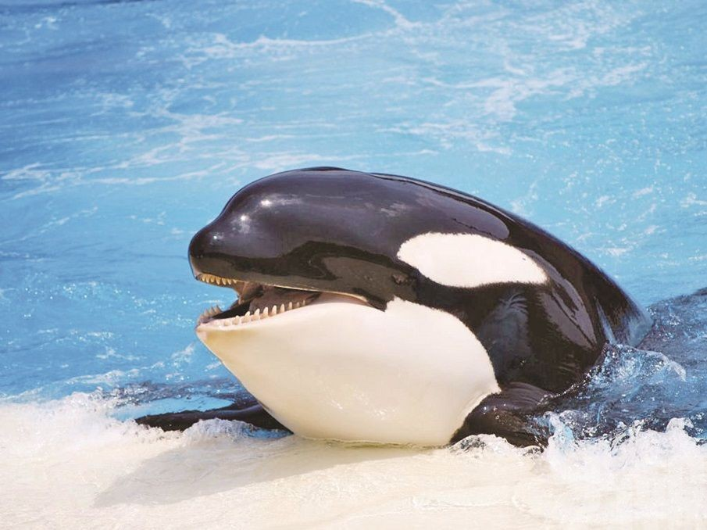
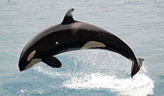
  - 作者:40405何鎧廷

資料來源：https://zh.wikipedia.org/zh-tw/%E8%99%8E%E9%AF%A8、https://zh.m.wikipedia.org/zh-tw/%E8%99%8E%E9%AF%A8
一、外型特徵
虎鯨的體型極為粗壯，是哺乳類動物，也是海豚科中體型最大的物種，身體大小、鰭肢大小
和背鰭高度有明顯的性二型。虎鯨的體色圖樣主要由黑與白這兩種對比分明的色彩組成，位
於身體腹面的白色區域自下顎往後延伸至尾部處，在全黑的胸鰭之間變得狹窄，到了肚臍後
方產生分歧，尾鰭腹面亦為白色。背部與體側皆為黑色，但在生殖裂附近的側腹處有白色斑
塊，眼睛斜後方亦有明顯的橢圓形白斑。在背鰭後方有呈灰至白色的馬鞍狀斑紋。
二、習性
虎鯨時常會有躍身擊浪、浮窺等行為，或是以尾鰭或胸鰭拍擊水面。虎鯨的泳速最快可達時
速 55 公里，可閉氣 17 分鐘左右。當周遭空氣涼爽時，通常可看見牠們低矮而呈樹枝狀的噴
氣。牠們對船隻的反應多樣，冷漠忽視或是充滿好奇心都有可能。偶爾會集體擱淺，群體有
時會被困在潮池或海灣中。在北極與南極海域，因為風吹而快速產生的浮冰對虎鯨而言是一
大麻煩，有時會因此迫使牠們停留於水面開闊的小水域裡相當長的時間。
三、天敵
虎鯨為食物鏈的最頂端，因此在自然界中沒有天敵。目前稱得上虎鯨的唯一天敵為人類。
四、食性
虎鯨的食物是所有鯨豚物種中最多樣化的。虎鯨捕食的動物包括魚類、海洋哺乳類、海洋無
脊椎動物、海鳥和海龜。虎鯨的食物會因環境而有所不同，海洋哺乳類是虎鯨最喜愛的食物
之一。海豹、海獅、海狗、海象、海豚和鯨魚皆為虎鯨的獵物。虎鯨一旦有機會，也會捕食陸
生哺乳類。在許多地區，虎鯨也會捕食鳥類，像是鸕鶿和鷗。
40405 何鎧廷

